**有理数期末复习2作业**

**一、单选题**

1．（2022·辽宁大连·七年级期末）在一次数学测验中，小明所在班级的平均分为86分，把高出平均分的部分记为正数，小明考了98分记作+12分，若小强成绩记作-4分，则他的考试分数为（   ）

A．90分 B．88分 C．84分 D．82分

2．（2022·辽宁盘锦·七年级期末）在数轴上，点*A*表示－4，从点*A*出发，沿数轴移动4个单位长度到达点*B* ，则点*B*表示的数是（    ）

A．－8 B．－4 C．0 D．－8或0

3．（2022·辽宁营口·七年级期末）下列各组数中，互为相反数的是（　　）

A．（﹣3）2和﹣32 B．（﹣3）2和32 C．（﹣2）3和﹣23 D．|﹣2|3和|﹣23|

4．（2022·辽宁阜新·七年级期末）－4的绝对值是（     ）

A．4 B． C．－4 D．

5．（2022·辽宁抚顺·七年级期末）在﹣1，0，﹣2，1四个数中，绝对值最大的数是（　　）

A．﹣1 B．0 C．﹣2 D．1

6．（2022·辽宁本溪·七年级期末）比大6的数是（    ）

A． B．8 C．6 D．4

7．（2022·辽宁沈阳·七年级期末）的绝对值的倒数是（    ）

A． B．2021 C． D．

8．（2022·辽宁盘锦·七年级期末）下列计算正确的是（    ）

A．（－3）3 ＝27 B．︳－2︳＝－2

C．3×（－3）＝－9 D．（－2）2×（－2）＝8

9．（2022·辽宁阜新·七年级期末）国家统计局于年月日发布了第七次全国人口普查主要数据情况的公告，全国人口共计万人，与年的万人相比，增加万人其中数据万用科学记数法可表示为（　　）

A． B． C． D．

10．（2022·辽宁大连·七年级期末）将0.3512精确到百分位是（    ）

A．0.35 B．0.351 C．0.4 D．0.350

**二、填空题**

11．（2022·辽宁葫芦岛·七年级期末）我们规定向东、向北为正方向，如果向东走4米，向北走5米，记作（4，5），那么向西走3米，向北走2米记作______．

12．（2022·辽宁抚顺·七年级期末）数轴上到原点的距离等于4的点所表示的数是__________．

13．（2022·辽宁葫芦岛·七年级期末）有理数，在数轴上表示的点如图所示，则_______．（填“＞”或“＜”）



14．（2022·辽宁朝阳·七年级期末）如果，那么的值是__．

15．（2022·辽宁铁岭·七年级期末）若一个点从数轴上的原点开始，先向右移动3个单位长度，再向左移动7个单位长度，此时终点所表示的数是______．

16．（2022·辽宁鞍山·七年级期末）两个不相等的有理数*a*，*b*，若，则的值是______．

17．（2022·辽宁抚顺·七年级期末）我国最长的河流长江全长约为6 300 000米，6 300 000用科学记数法表示为___________．

18．（2022·辽宁葫芦岛·七年级期末）若定义有理数，有，则_____．

**三、解答题**

19．（2022·辽宁本溪·七年级期末）计算：．

20．（2022·辽宁沈阳·七年级期末）计算：

21．（2022·辽宁大连·七年级期末）计算：

(1)﹣1×（﹣4）÷[（﹣2）2+2×（﹣3）]；

(2)（﹣1）+（）÷．

22．（2022·辽宁盘锦·七年级期末）计算：

23．（2022·辽宁朝阳·七年级期末）计算：

24．（2022·辽宁抚顺·七年级期末）计算：

(1)；

(2)（﹣2）3÷4﹣（﹣1）2022+|﹣6|．

25．（2022·辽宁盘锦·七年级期末）如图为双台子区11路公交站牌的一部分，某天，小明参加志愿者服务活动，他从湖滨公园站出发，到从*A*站下车时，本次志愿者服务活动结束，如果规定向东为正，向西为负，当天的乘车站数按先后顺序依次记录如下（单位：站）：+4，-3，+6，-8，+9，-2，-7，+1；

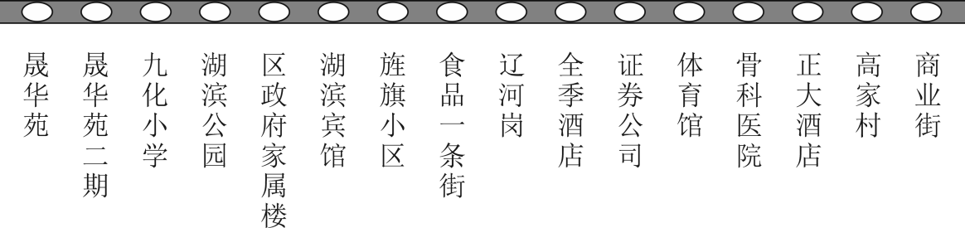

(1)请通过计算说明*A*站是哪一站？

(2)若相邻两站之间的平均距离为0.4千米，求这次小明志愿服务期间乘坐公交车行进的总路程约是多少千米？

26．（2022·辽宁大连·七年级期末）如图为大连市地铁二号线地图的一部分．某天，小王参加志愿者服务活动，从西安路站出发，到*A*站出站时，本次志愿者服务活动结束，如果规定向东行驶为正，向西为负，当天的乘车站数按先后顺序依次记录如下（单位∶站）∶－4，＋3，－6，－1，＋9，－2，－5，＋4．

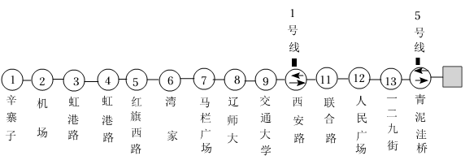

(1)请通过计算说明 *A*站是哪一站？小明服务期间距离西安路站最远的站是哪一站？

(2)若相邻两站之间的平均距离为1.8千米，求小王这次做志愿服务期间乘坐地铁行进的总路程约是多少千米？

27．（2022·辽宁沈阳·七年级期末）为支持国产运动品牌，北京市某区总代理张老板用360000元购进2000双李宁新款运动鞋，计划每天销售200双，实际销售时超过计划的部分用正数表示，不足计划数的部分用负数表示，

|  |  |  |  |  |  |  |  |
| --- | --- | --- | --- | --- | --- | --- | --- |
| 销售天数 | 第一天 | 第二天 | 第三天 | 第四天 | 第五天 | 第六天 | 第七天 |
| 每天的销售量（双） |  |  |  |  |  |  |  |

这批运动鞋前7天的销售记录如上表：

(1)这七天平均每天销售运动鞋多少双？

(2)计划这批运动鞋全部售完共获利20％，则每双鞋的定价应该是多少元？

(3)若前七天销售的运动鞋均以（2）中的定价售出，张老板按此定价继续销售，以第三天的销售量又销售两天后，没有售出的运动鞋按定价的七五折销售很快售完，求这批运动鞋全部销售后张老板共盈利多少元？（其他费用忽略不计）

28．（2022·辽宁阜新·七年级期末）某检修小组乘一辆汽车沿东西方向的公路检修线路，约定向东走为正，向西走为负，某天从*A*地出发到收工时，行走记录如下（单位：km）

16，3，+7，2，+1，4，﹣6，+10，+5，﹣7，+8

(1)收工时，检修小组在*A*地的东侧还是西侧？距*A*地多远？

(2)若汽车每千米耗油0.3升，已知汽车出发时油箱有15升汽油，问收工前是否需要在中途加油？若加，至少应加多少升？若不加，还剩多少升汽油？